Gestión de negocio
Objetivo: Establecer la razón de ser de la organización, sus objetivos y las condiciones para lograrlo. Definir, mantener actualizadas y comunicar los lineamientos de la organización para la implementación de procesos y mejora basadas en objetivos y necesidades de la organización.

Diagrama de flujo

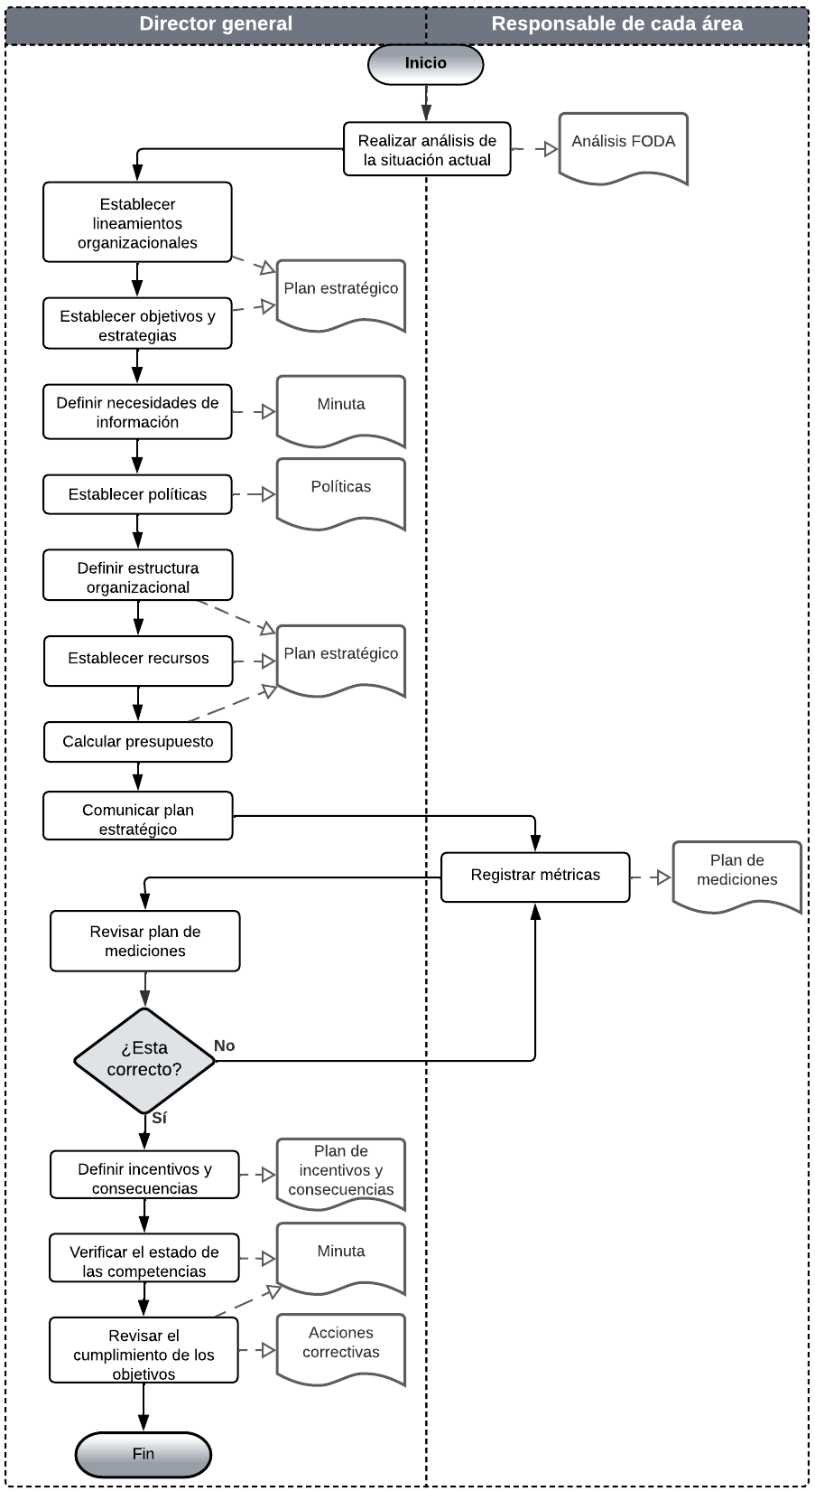
Nota: se tiene la versión del diagrama en VSDX para poder editar el diagrama.

Descripción general del procedimiento
Dueño del procedimiento | Director general
Políticas | - Comunicar los cambios en la planeación estratégica.  - Todo objetivo de negocio debe contar con métricas medibles registradas en el DZ-Plan de mediciones, con responsable, frecuencia y umbral definidos.  - Las auditorías a los procedimientos organizacionales se realizan conforme a lo establecido en el DZ-Plan de auditorías.  - Los incentivos y consecuencias del personal deben estar alineados con el cumplimiento de los objetivos de negocio establecidos en el Plan estratégico, conforme a FT-Incentivos y consecuencias.
Entradas | - Factores externos (tendencias tecnológicas, clientes y competidores).  - Reportes financieros y comerciales de la organización.
Criterios de entrada | Para que este proceso se ejecute adecuadamente se deberá tener conocimiento de las tendencias tecnológicas, los tipos de clientes y los competidores.
Salidas | - Análisis FODA  - Plan estratégico  - Plan de incentivos y consecuencias
Criterios de salida | Definir la planeación estratégica y el plan para incentivar al personal y consecuencias de no cumplir con los objetivos establecidos.
Herramientas | - Acciones correctivas  - FT-Minuta  - Políticas  - DZ-Plan de mediciones
Métricas de desempeño | Cumplimiento de todas las métricas establecidas.

Actividades
Paso | Actividad | Descripción | Salida | Rol de ejecución
 | Realizar análisis de la situación actual | Entender la situación actual de la organización.  Realizar un análisis sobre lo siguiente:  - Entorno externo: identificación de oportunidades y amenazas con base en las necesidades de los clientes, información sobre competidores, tendencias tecnológicas, etc.  - Entorno interno: identificación de las fortalezas y debilidades con base en análisis financieros, identificación de recursos, entre otras. | Análisis FODA | Director general  Responsable de cada área
 | Establecer lineamientos  organizacionales | Definir, documentar o actualizar la misión, visión y valores de la organización. | Plan estratégico -Misión  -Visión  -Valores | Director general
 | Establecer objetivos y estrategias | De acuerdo con el resultado del análisis situacional se establecerán los objetivos de negocio y las estrategias que especifiquen como alcanzar los objetivos.  Se documentan dentro del plan estratégico. | Plan estratégico  Objetivos y estrategias | Director general
 | Definir necesidades de información | Se definen las necesidades de información para conocer el cumplimiento de los objetivos.  Estás necesidades pueden incluir el tipo de análisis que se tiene que realizar.  Las necesidades de información se comunican a los responsables de cada área para que se registren en el plan de mediciones. | Minuta | Director general
 | Establecer las políticas | Se definen las políticas organizacionales alineadas al cumplimiento de los objetivos.  Nota: en caso de que cada responsable del proceso documenta las políticas éstas deberán ser aprobadas por el director general. | Políticas | Director general
 | Definir estructura organizacional | Definir o actualizar la estructura de la organización requerida para llevar a cabo las estrategias y poder cumplir con los objetivos.  Con esta definición se determinan las autoridades y responsabilidades de los roles establecidos.  La estructura se documenta dentro del plan estratégico. | Plan estratégico -Estructura organizacional | Director general
 | Establecer recursos | Identificar y proporcionar recursos adecuados para desarrollar, realizar, mejorar, apoyar y evaluar los procesos, para satisfacer los objetivos establecidos.  Los recursos pueden incluir personas, herramientas, equipos, instalaciones, entorno y consumibles. Se documenta dentro del plan estratégico. | Plan estratégico -Estrategia de recursos | Director general
 | Calcular el presupuesto | Calcular el presupuesto (gastos e ingresos esperados) para lograr la implantación del plan estratégico, y determinar el período para el que aplicará.  Realizar la asignación financiera para cada área de la organización, esto se documentará en el plan estratégico.  Nota: El análisis realizado para determinar el presupuesto se documenta por aparte. | Plan estratégico -Presupuesto | Director general
 | Comunicar plan estratégico | Se publica el plan estratégico en el repositorio correspondiente.  Se comunica por correo electrónico que el plan se encuentra en el repositorio correspondiente. Se le comunica a toda la organización la versión pública. | Publicación del plan estratégico  Correo electrónico | Director general
 | Registrar métricas | Los encargados de cada área registrarán en el plan de mediciones las métricas necesarias para brindar la información que dirección requiere. | Plan de mediciones | Responsable de cada área
 | Revisar plan de mediciones | Revisa el plan de mediciones y se asegura que las métricas descritas cumplan con los objetivos de negocio y son la necesidad de información que dirección requiere.  ¿Las mediciones de cada área en el plan de mediciones proporcionan la información que se necesita?  Sí, pasar a paso 12  No, regresar a paso 10 | Plan de mediciones | Director general
 | Definir incentivos y consecuencias | Se definen incentivos para apoyar el cumplimiento de los objetivos.  Se establecen las consecuencias que se tendrán al no cumplir con los objetivos. | Plan de incentivos y consecuencias | Director general
 | Verificar el estado de las competencias | Revisa con la responsable de recursos humanos, si el personal tiene los conocimientos y habilidades necesarias para alcanzar los objetivos, mediante las revisiones de las competencias del personal vs la descripción de puesto establecido en la organización.  Asignar al personal que cumpla con los conocimientos y habilidades para el cumplimiento de los objetivos. | Minuta | Director general
 | Revisar el cumplimiento de los objetivos | Realizar revisiones para obtener la información de las necesidades establecidas. Durante las revisiones, el director revisa:  - Los resultados de las mediciones.  - El estado del seguimiento de procesos.  - Estado de planes de mejora de procesos.  - Avance de los objetivos.  - Tendencias de calidad  - Soluciona problemas identificados.  De acuerdo con los resultados se determina si es necesario realizar acciones correctivas.  Con base en los resultados de rendimiento se realizarán actualizaciones a los siguientes elementos:  - Objetivos  - Estrategias  - Políticas. | Minuta  RG-Acciones correctivas  Actualizaciones al plan estratégico, sí se requiere | Director general

Guías de adaptación

No. | Actividad | Guía de adaptación
No aplica. | No aplica para la sección general del procedimiento. | No aplica.

Solicitud de vacaciones
Objetivo: Establecer los pasos para que un empleado solicite, y su mando superior inmediato autorice o rechace, un periodo vacacional a través de Workday (Volaris Group), asegurando la continuidad de los proyectos en curso y la adecuada comunicación con el cliente.

Diagrama de flujo
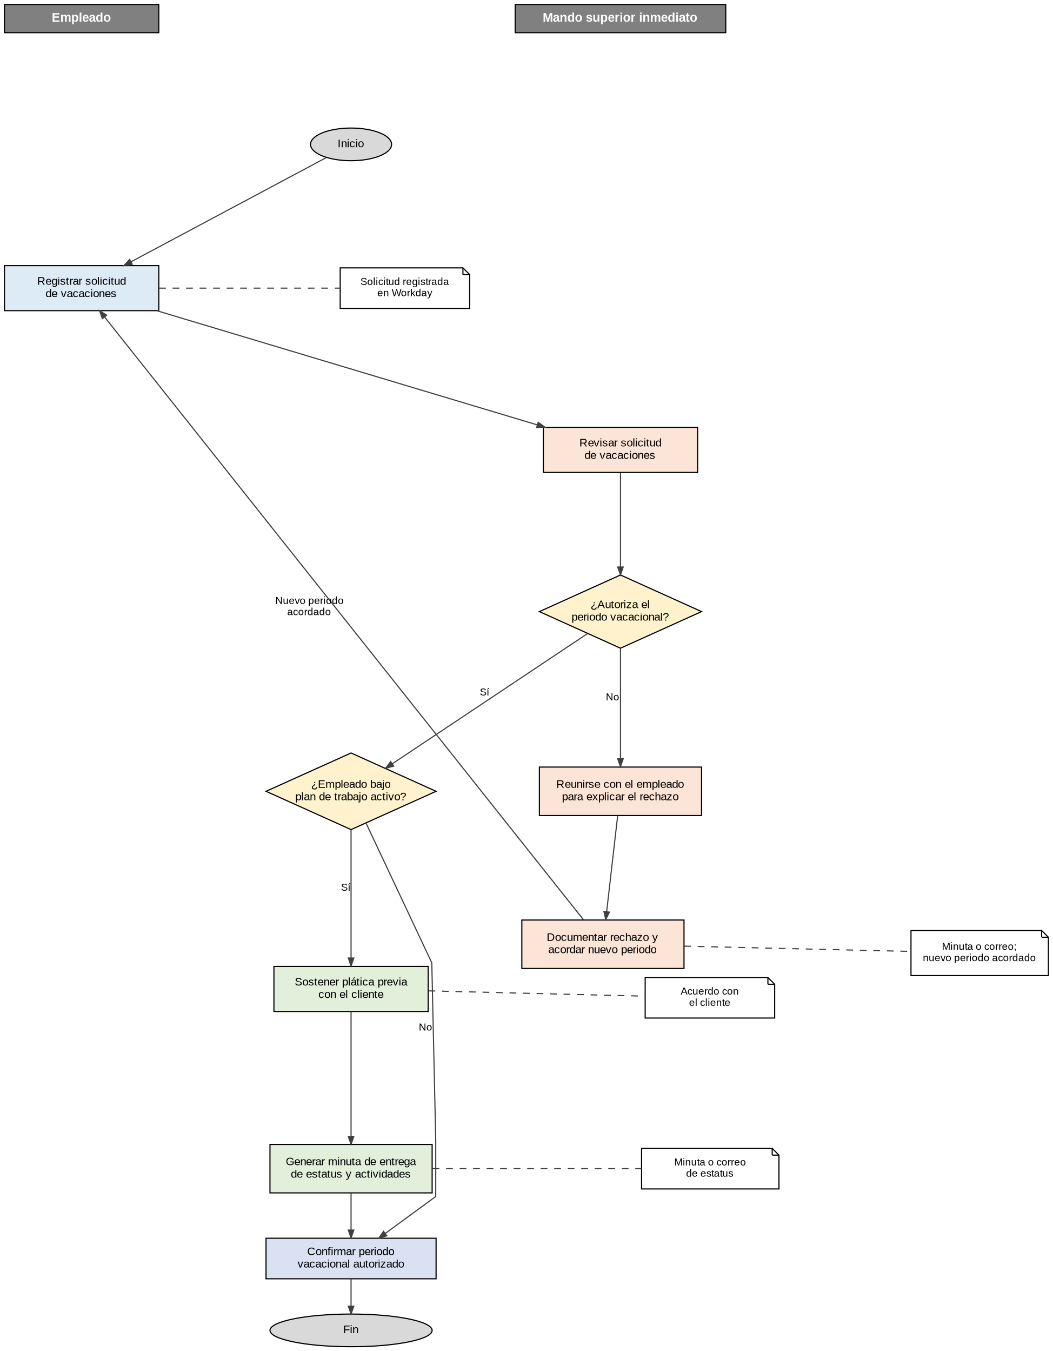

Descripción general del procedimiento
Dueño del procedimiento | Responsable de Recursos Humanos
Políticas | - Política de vacaciones vigente de Volaris Group / Four J S Development Tools Latinoamérica: el periodo vacacional se solicita y registra en el portal Workday con la anticipación que marca la política interna.
Entradas | - Solicitud de periodo vacacional registrada por el empleado en Workday
Criterios de entrada | El empleado cuenta con días de vacaciones disponibles y ha registrado en Workday el periodo que desea tomar
Salidas | - Periodo vacacional autorizado y registrado en Workday  - Nuevo periodo acordado en caso de rechazo
Criterios de salida | El periodo vacacional queda autorizado y registrado en Workday, o bien rechazado con un nuevo periodo acordado y documentado
Herramientas | - Portal Workday (Volaris Group)  - Correo electrónico corporativo  - Expediente del empleado
Métricas de desempeño | Cumplimiento del tiempo de respuesta establecido para la autorización o rechazo del periodo vacacional.

Actividades
Paso | Actividad | Descripción | Salida | Rol de ejecución
 | Registrar solicitud de vacaciones | El empleado registra en el portal Workday de Volaris Group la solicitud y el periodo vacacional que desea tomar. | Solicitud de periodo vacacional registrada en Workday | Empleado
 | Revisar solicitud de vacaciones | El mando superior inmediato revisa en Workday la solicitud y el periodo vacacional solicitado por el empleado. | Solicitud revisada | Mando superior inmediato
 | Autorizar o rechazar el periodo vacacional | El mando superior inmediato autoriza o rechaza el periodo vacacional en Workday. Si se rechaza, continúa en la actividad 4; si se autoriza, continúa en la actividad 6. | Decisión de autorización registrada en Workday | Mando superior inmediato
 | Reunirse con el empleado para explicar el rechazo | En caso de no autorizarse el periodo solicitado, el mando superior inmediato sostiene una reunión con el empleado para explicarle el motivo del rechazo. | Reunión realizada | Mando superior inmediato
 | Documentar el rechazo y acordar nuevo periodo | Se elabora una minuta o correo de la reunión, que podrá integrarse al expediente del empleado, y en la que se acuerda un nuevo periodo vacacional. El proceso reinicia en la actividad 1 con el nuevo periodo. | Minuta o correo de la reunión; nuevo periodo vacacional acordado | Mando superior inmediato
 | Sostener plática previa con el cliente | Si el periodo vacacional es autorizado y el empleado está bajo un plan de trabajo vigente, se sostiene una plática previa con el cliente para su concientización y acuerdo sobre la ausencia del empleado. | Acuerdo con el cliente sobre el periodo vacacional | Mando superior inmediato / Administrador de proyecto
 | Generar minuta o correo de entrega de estatus y actividades | El empleado, en conjunto con su mando superior inmediato, elabora una minuta o correo de entrega de estatus y actividades que permita dar seguimiento a los proyectos en curso durante su periodo vacacional. | Minuta o correo de entrega de estatus y actividades | Empleado / Mando superior inmediato
 | Confirmar periodo vacacional autorizado | Queda registrado en Workday el periodo vacacional autorizado, disponible para consulta del empleado y del área de Recursos Humanos. | Periodo vacacional autorizado y registrado en Workday | Mando superior inmediato

Guías de adaptación
Son ajustes permitidos a pasos o plantillas del procedimiento estándar cuando su aplicación no resulta adecuada al caso. Deben documentarse en esta tabla o marcarse explícitamente si no existen guías de adaptación.

No. | Actividad | Guía de adaptación
1. | 6. Sostener plática previa con el cliente | Si el empleado no tiene un plan de trabajo activo al momento de la aprobación, se omiten los pasos de plática con el cliente y elaboración de la minuta de entrega de estatus.
2. | 4. Reunirse con el empleado para explicar el rechazo | Si el motivo del rechazo es evidente y de mutuo acuerdo, la reunión puede sustituirse por una llamada o videollamada, documentando igualmente el acuerdo por correo electrónico.

Historial de versiones
Si se tiene un sistema de gestión de versiones eliminar este apartado.
Fecha | Versión | Descripción | Autor
27/07/2026 | 1.1 | Se agrega el procedimiento de Solicitud de vacaciones. | Carlos Quintero N.

